 | INOVASI KOHECI (KOPI HERBAL CIASIHAN) DESA CIASIHAN KECAMATAN PAMIJAHAN
 |  | No dokumen | : 440-SOP-IX-2022
 |  | No Revisi | : 00
 |  | Tanggal Terbit | : September 2022
 |  | Halaman | : 1/6
Desa Ciasihan
Pengertian | KOHECI (Kopi Herbal Ciasihan) merupakan minuman kopi yang terbuat dari kopi dan rempah-rempah pilihan yang terdiri dari jahe, serai, kapulaga, cengkeh, dan kayu manis. Kopi ini merupakan hasil produksi masyarakat Desa Ciasihan, Kecamatan Pamijahan, Kabupaten Bogor. KOHECI (Kopi Herbal Ciasihan) ini diproduksi dalam bentuk serbuk, memiliki rasa manis dan terasa hangat di tenggorokan karena mengandung jahe. Adapun pengemasannya di kemas dalam plastik dan aluminium foil. KOHECI (Kopi Herbal Ciasihan) menjadi minuman pilihan tepat karena mengingat Kawasan Desa Ciasihan begitu dingin sehingga cocok dijadikan minuman hangat
Tujuan | Tujuan denngan adanya produk inovasi bagi masyarakat desa, yaitu:  - Meningkatkan kewiraushaaan masyarakat Desa Ciasihan  - Meningkattkan para pelaku UMKM di Desa Ciasihan  - Meningkatkan kesejahteraan masyarakat Desa Ciasihan  Meningkatkan pendapatan masyarakat
Kebijakan | Kebijakann Bupati Bogor tentang inovasi daerah dan inovasi desa. Khusus inovasi desa, Bupati Bogor mencanangkan Satu Desa Satu Inovasi (One Village One Innovation)
Referensi | - Undang-undang Nomor 23 Tahun 2014 tentang Pemerintah Daerah  - Peraturan Bupati Bogor Nomor 116 Tahun 2020 tentang Inovasi Daerah  - Peraturan Pemerintah Republik Indonesia Nomor 47 Tahun 2014 tentang Pelaksanaan Peraturan Undang- Undang Nomor 6 Tahun 2014 tentang Desa  - Peraturan Bersama Kementrian Riset dan Teknologi dan Kementrian dalam Negeri Republik Indonesia Nomor 3 Tahun 2012 dan Nomor 36 Tahun 2012 tentang Penguatan Sistem Inovasi Daerah  - Keputusan Menteri Desa, Pembangunan Daerah Tertinggal dan Transmigrasi Republik Indonesia Nomor 4 Tahun 2019 tentang Pedoman Umum Program Inovasi Des  - Peraturan Daerah Kabupaten Bogor Nomor 3 Tahun 2019 tentang Rencana Pembangunan Jangka Menengah Daerah Kabupaten Bogor Tahun 2018-2023  Undang-Undang Republik Indonesia Nomor 6 Tahun 2014 tentang Desa
Prosedur/ Langkah- langkah | Prosedur kerja, meliputi:  - Masyarakat Desa Ciasihan yang mempraktikkan inovasi dan memproduksi KOHECI (Kopi Herbal Ciasihan)  - PELAKU UMKM, yang menggerakan masyarakat Desa Ciasihan untuk mempromosikan, memasarkan dan menjual produk KOHECI (Kopi Herbal Ciasihan) melalui media sosial.  SOP (Standard Operating Procedure) untuk pembuatan KOHECI (Kopi Herbal Ciasihan) di Desa Ciasihan, Kecamatan Pamijahan terdiri dari langkah-langkah berikut:  - Identifikasi Bahan Baku:  - Mengidentifikasi bahan baku utama yang digunakan dalam KOHECI, seperti biji kopi, rempah-rempah, dan bahan herbal lainnya. (3 Menit)  - Memastikan bahan baku yang digunakan berkualitas tinggi dan bebas dari kontaminan. (3 Menit)  2. Pengadaan Bahan Baku:  - Membuat daftar pemasok bahan baku yang terpercaya dan dapat memberikan kualitas yang konsisten. (3 Menit)  - Melakukan pemesanan bahan baku sesuai dengan kebutuhan produksi. (3 Menit)  3. Pengolahan Bahan Baku:  - Melakukan proses penggilingan biji kopi untuk mendapatkan bubuk kopi halus. (3 Menit)  - Melakukan proses penggilingan atau penghancuran rempah-rempah sesuai dengan kebutuhan. (3 Menit)  - Memastikan semua bahan baku yang telah diolah memiliki ukuran dan konsistensi yang seragam. (3 Menit)  4. Pencampuran Bahan:  - Menentukan komposisi bahan-bahan yang digunakan dalam KOHECI, seperti perbandingan antara bubuk kopi, rempah-rempah, dan bahan herbal lainnya. (3 Menit)  - Melakukan pencampuran bahan secara menyeluruh untuk memastikan distribusi yang merata. (3 Menit)  5. Penggorengan:  - memanaskan wadah penggorengan atau wajan dengan api sedang. (3 Menit)  - Menambahkan campuran bahan ke dalam wadah penggorengan dan aduk secara teratur untuk mencegah pembakaran. (3 Menit)  - Melanjutkan proses penggorengan sampai bahan-bahan mencapai tingkat kecokelatan yang diinginkan. (3 Menit)  6. Pengemasan:  - Setelah proses penggorengan selesai, biarkan KOHECI dingin dan kemudian pindahkan ke wadah atau kemasan yang sesuai. (3 Menit)  - Memastikan wadah atau kemasan yang digunakan bersih, tahan lama, dan mampu melindungi KOHECI dari kelembaban, cahaya, dan kontaminasi lainnya. (3 Menit)  7. Penyimpanan dan Distribusi:  - Simpan KOHECI dalam kondisi yang sesuai, seperti tempat yang kering, bersuhu stabil, dan terhindar dari sinar matahari langsung.  - Membuat sistem inventarisasi untuk memantau stok KOHECI dan melakukan pengisian ulang secara teratur. (3 Menit)  - Jika ada distributor atau pengecer, pastikan pengiriman dilakukan sesuai dengan permintaan dan jadwal yang telah ditetapkan. (3 Menit)  8. Kontrol Kualitas:  - Menetapkan parameter kualitas yang harus dipenuhi oleh KOHECI, seperti cita rasa, aroma, dan konsistensi. (3 Menit)  - Melakukan pengujian kualitas secara teratur untuk memastikan produk memenuhi standar yang ditetapkan. (3 Menit)  - Mencatat dan Mengevaluasi hasil pengujian kualitas untuk perbaikan dan pengembangan selanjutnya. (3 Menit)  9. Pemasaran dan Promosi:  - Merencanakan strategi pemasaran dan promosi untuk memperkenalkan KOHECI ke pasar. (3 Menit)  - Menggunakan media sosial, situs web, brosur, atau sarana pemasaran lainnya untuk mempromosikan KOHECI. (3 Menit)  - Melakukan kegiatan pemasaran dan promosi seperti pengujian gratis, diskon, atau kerjasama dengan mitra bisnis terkait. (3 Menit)  10. Evaluasi dan Pengembangan:  - Mengevaluasi secara berkala performa KOHECI, termasuk tanggapan pelanggan, penjualan, dan tren pasar. (3 Menit)  - Menggunakan umpan balik dari pelanggan dan analisis data untuk mengidentifikasi area perbaikan dan peluang pengembangan. (3 Menit)  Terus lakukan penelitian dan pengembangan untuk menciptakan inovasi baru atau meningkatkan formulasi KOHECI. (3 Menit)
Diagram Alir | Alur Penerapan dan Pengembangan Inovasi Desa KOHECI (Kopi Herbal Ciasihan):  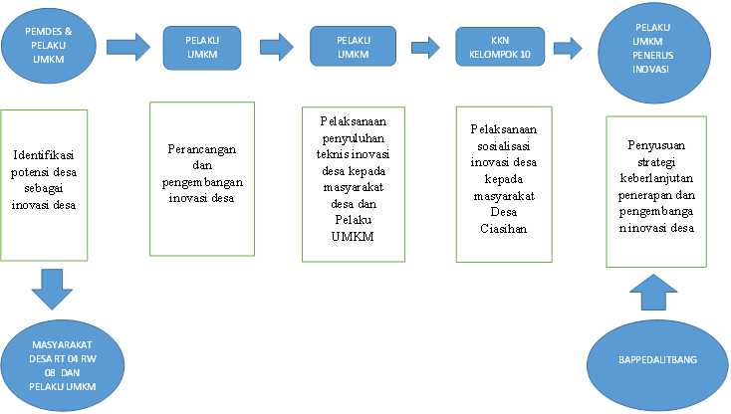
Unit Terkait | Badan Perencanaan Pembangunan Penelitian dan Pengembangan Daerah Kabupaten Bogor

